Социологическое исследование на тему:
«Актуальные проблемы города Волгодонска в 2011 году»

Цель исследования: изучить динамику изменений проблемного поля города Волгодонска.
Задачи:
- составить рейтинг актуальных проблем города;
- выявить проблемы, с которыми в 2011 году лично сталкивались горожане;
- определить перечень проблем, волнующих различные социально-демографические группы населения города.

Исследование проводилось методом интервьюирования. Отбор респондентов производился согласно территориальному делению во всех микрорайонах города. Выборка составила 400 человек. Социально-демографическое распределение респондентов соответствует общегородской структуре населения и критерию репрезентативности.
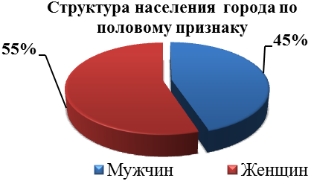
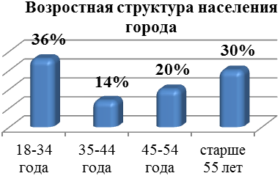

Таблица 1– Рейтинг актуальных проблем города Волгодонска
№ | Проблемы | %
1 | Алкоголизм, наркомания | 57
2 | Ситуация в сфере ЖКХ и ЖКУ | 45
3 | Инфляция, рост цен на товары и услуги | 40
4 | Безработица | 33
5 | Ситуация в сфере здравоохранения | 31
6 | Преступность | 24
7 | Коррупция и бюрократизм | 21
8 | Пенсионное обеспечение | 21
9 | Положение молодежи | 18
10 | Уровень жизни горожан | 17
11 | Ситуация в сфере образования | 14
11 | Демографическая ситуация (рождаемость, смертность) | 14
12 | Ситуация в сфере общественного транспорта | 13
12 | Состояние морали и нравственности | 13
14 | Социальная защита малообеспеченных и незащищенных слоев населения | 12
13 | Терроризм, экстремизм, фашизм | 11
15 | Экология и состояние окружающей среды | 10
16 | Влияние бизнес-элит на экономическую и политическую жизнь города | 9
17 | Ситуация в сфере доступности и качества жилья | 8
18 | Национальная неприязнь | 6
19 | Задержка выплат заработной платы | 5
19 | Энергетическая безопасность | 5
20 | Затрудняюсь ответить | 1

На первом месте по актуальности для жителей города стоит проблема алкоголизма и наркомании (57%), на втором – ситуация в сфере ЖКХ и ЖКУ (45%), за ними следует инфляция, рост цен на товары и услуги (40%), безработица (33%) и ситуация в сфере здравоохранения (31%).
Сравнительный анализ актуальности проблем города в 2010 и 2011 гг. представлен в таблице 2.

Таблица 2 – Сравнительный анализ актуальности проблем города в 2010 и 2011 гг.
№ | Проблемы (2010 год) | % |  | № | Проблемы (2011 год) | %
1 | Ситуация в сфере ЖКХ и ЖКУ | 61 |  | 1 | Алкоголизм, наркомания | 57
2 | Ситуация в сфере здравоохранения | 41 |  | 2 | Ситуация в сфере ЖКХ и ЖКУ | 45
3 | Алкоголизм, наркомания | 38 |  | 3 | Инфляция, рост цен на товары и услуги | 40
4 | Инфляция, рост цен на товары и услуги | 37 |  | 4 | Безработица | 33
5 | Ситуация в сфере доступности жилья | 27 |  | 5 | Ситуация в сфере здравоохранения | 31

Таким образом, в 2011 году вектор проблемного поля в городе ориентирован на вопросы экономического плана.

Актуальность городских проблем для различных социально-демографических категорий населения

Актуальность городских проблем для разных социально-демографических групп населения может варьироваться в зависимости от потребностей и интересов той или иной группы. Однако, по результатам 2010 года проблема ЖКХ стояла в городе столь остро, что оказалась наиболее актуальной для всех возрастных групп населения.
В 2011 году на первом месте стоит проблема алкоголизма и наркомании, однако, для жителей города в возрасте от 18 до 34 лет более актуальной является проблема безработицы. Для всех остальных возрастных групп населения социальные проблемы также имеют разную степень актуальности.
Так, например, для молодежи помимо безработицы, актуальны алкоголизм и наркомания, ситуация в сфере ЖКХ, инфляция, рост цен, а также положение молодежи.

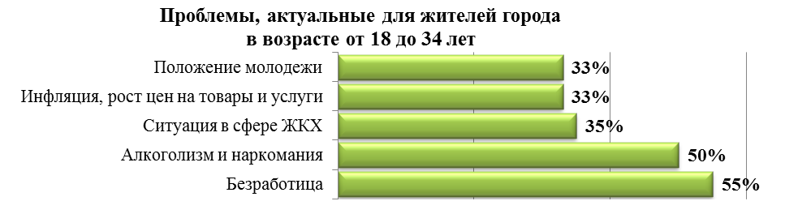

Для жителей города в возрасте от 35 до 44 лет, помимо алкоголизма, инфляции и ЖКХ, актуальны также уровень жизни населения, коррупция и бюрократизм.
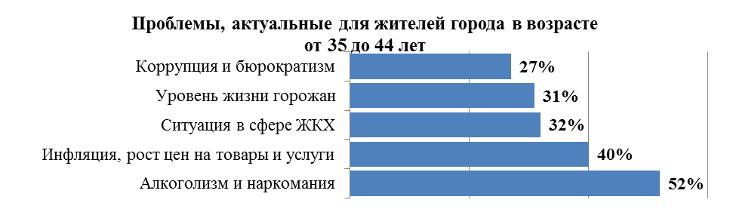

Жители города в возрасте от 46 до 54 лет обеспокоены уровнем алкоголизма и наркомании, ЖКХ, инфляцией, ситуацией в сфере здравоохранения и безработицей.

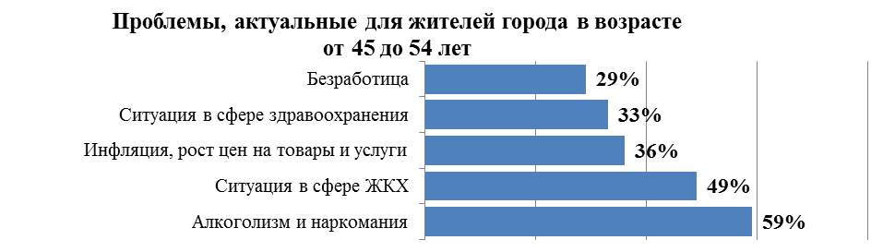

Людей, старше 55 лет волнуют также алкоголизм, ситуация в сфере ЖКХ, инфляция, пенсионное обеспечение и ситуация в сфере здравоохранения.

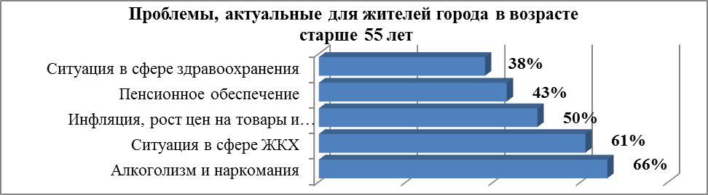

Таким образом, несмотря на возрастные различия интересов разных социально-демографических групп, в целом, в городе существует относительно стабильный перечень проблем, волнующих абсолютно всех.

Проблемы, с которыми горожане в 2011 году столкнулись лично

Общественное мнение – это отношение населения к тому или иному явлению или ситуации. Чаще всего общественное мнение складывается под воздействием СМИ, политических лидеров, идеологи. Сформированное общественное мнение может существовать в сознании людей на уровне устойчивых социальных стереотипов, поэтому люди могут считать проблемными те процессы и явления, с которыми никогда не сталкивались лично. В 2011 году дополнительно было изучено, с какими проблемами горожане столкнулись лично за последний год, что дало возможность определить проблемы, возникающие у жителей в повседневной жизни.
Рейтинг проблем, с которыми сталкивались горожане лично за последний год представлен в таблице 3.

Таблица 3 – Рейтинг проблем, с которыми сталкивались горожане лично за последний год
№ | Проблемы | %
1 | Ситуация в сфере ЖКХ и ЖКУ | 39
2 | Ситуация в сфере здравоохранения | 21
3 | Инфляция, рост цен на товары и услуги | 20
4 | Безработица | 11
4 | Пенсионное обеспечение | 11
5 | Алкоголизм, наркомания | 10
5 | Преступность | 10
5 | Ситуация в сфере общественного транспорта | 10
5 | Состояние морали и нравственности | 10
6 | Коррупция и бюрократизм | 7
6 | Экология и состояние окружающей среды | 7
7 | Положение молодежи | 6
8 | Уровень жизни горожан | 5
9 | Ситуация в сфере доступности и качества жилья | 4
9 | Задержка выплат заработной платы | 4
9 | Национальная неприязнь | 4
10 | Ситуация в сфере образования | 3
10 | Социальная защита малообеспеченных и незащищенных слоев населения | 3
10 | Влияние бизнес-элит на экономическую и политическую жизнь города | 3
11 | Демографическая ситуация (рождаемость, смертность) | 2
11 | Энергетическая безопасность | 2
11 | Затрудняюсь ответить | 2
12 | Терроризм, экстремизм, фашизм | 1

В данном рейтинге на первом месте стоят проблемы ЖКХ (39%), затем проблемы здравоохранения (21%), на третьем – инфляция, рост цен на товары и услуги (20%) и четвертое место разделили безработица и пенсионное обеспечение (по 11%) и 5-я позиция – проблемы алкоголизма и наркомании, преступности, ситуация в сфере общественного транспорта и состояние морали и нравственности (по 10%).
Таким образом, можно увидеть, что общественное мнение об актуальных проблемах города и личный опыт горожан имеют некоторые различия (таблица 4).

Таблица 4 – Сравнительные данные по актуальным проблемам города и проблемам, с которыми жители сталкиваются ежедневно
№ | Актуальные проблемы города | % |  | № | Повседневные проблемы горожан | %
1 | Алкоголизм, наркомания | 57 |  | 1 | Ситуация в сфере ЖКХ и ЖКУ | 39
2 | Ситуация в сфере ЖКХ и ЖКУ | 45 |  | 2 | Ситуация в сфере здравоохранения | 21
3 | Инфляция, рост цен на товары и услуги | 40 |  | 3 | Инфляция, рост цен на товары и услуги | 20
4 | Безработица | 33 |  | 4 | Безработица | 11
 |  |  |  |  | Пенсионное обеспечение | 11
5 | Ситуация в сфере здравоохранения | 31 |  | 5 | Алкоголизм, наркомания | 10
 |  |  |  |  | Преступность | 10
 |  |  |  |  | Ситуация в сфере общественного транспорта | 10
 |  |  |  |  | Состояние морали и нравственности | 10

Если сравнивать долю респондентов, считающих проблемы актуальными и долю респондентов, лично с ними столкнувшимися, то можно увидеть, что: общественное мнение о важности и актуальности проблемы выходит гораздо шире за рамки личного опыта населения. И, тем не менее, обозначенные горожанами проблемы входят в пятерку обоих рейтингов.

Выводы

Проанализировав данные, полученные в ходе социологического исследования на тему «Актуальные проблемы города Волгодонска в 2011 году», можно сделать следующие выводы:
- Наиболее актуальными проблемами города, по мнению жителей, являются алкоголизм и наркомания, ЖКХ, инфляция и рост цен на товары и услуги.
- Среди всех возрастных групп, только молодежь (от 18 до 34 лет) считает главной проблемой безработицу, представители остальных возрастных групп считают главной проблемой – алкоголизм и наркоманию. Несмотря на возрастные различия интересов разных социально-демографических групп, в городе существует относительно стабильный перечень проблем, волнующих все население в целом.
- Жители города за последний год чаще всего сталкивались с проблемами ЖКХ, здравоохранения, инфляции и роста цен.

Начальник контрольно-
аналитического отдела Н.А. Ульченко

